PROYECTO DE CICLO DE G.S. DE
Desarrollo de aplicaciones web

SOCIAL MEDIA APP



PABLO CRUZ GARRIDO
CURSO 2022/23
ÍNDICE
1. RESUMEN 5
1.1. PROBLEMA ESTUDIADO 5
1.2. OBJETIVOS 5
1.3. METODOLOGÍA 6
1.4. RESULTADOS ESPERADOS 6
2. INTRODUCCIÓN 7
3. OBJETIVOS 8
3.1. OBJETIVOS PRINCIPALES 8
3.2. OBJETIVOS SECUNDARIOS 9
4. MATERIAL 9
4.1. HARDWARE 9
4.1.1. Raspberry Pi 4B 10
4.2. SOFTWARE 11
4.2.1. Html 11
4.2.2. PHP 11
4.2.3. JavaScript 12
4.2.4. Css 12
4.2.5. Bootstrap 5 13
4.2.6. Laravel 13
4.2.7. Apache 14
4.2.8. MariaDB 14
4.2.9. Visual Studio Code 15
4.2.10. Consola de comandos de Linux 16
5. MÉTODO 16
5.1. CONFIGURACIÓN RASPBERRY PI 16
5.2. INSTALACIÓN DEL SERVIDOR APACHE 17
5.3. INSTALACIÓN DE PHP 19
5.4. INSTALACIÓN DE MARIADB Y PHPMYADMIN 20
5.5. INSTALACIÓN DE BOOTSTRAP 5 26
5.6. PORTAL WEB 28
5.7. PORTAL DE ENCUESTAS 36
6. TIEMPO DE EJECUCIÓN 40
7. RESULTADOS 41
7.1. FRONT-END 41
7.2. BACK-END (CANDIDATOS) 47
7.3. BACK-END (EMPRESAS) 53
7.4. ENVÍO DE CORREOS 58
7.5. PANEL DE ENCUESTAS 61
8. CONCLUSIONES 64
9. ANEXOS 65
9.1. ARCHIVOS DE CONFIGURACIÓN 65
9.1.1. Archivo de configuración base de datos 65
9.1.2. Archivo de configuración PHPMailer 66
9.1.3. Archivo de configuración correo Laravel 68
9.1.4. Archivo de configuración base de datos Laravel 69
10. BIBLIOGRAFÍA Y WEBGRAFÍA 69

- RESUMEN

  - PROBLEMA ESTUDIADO

En este proyecto se ha buscado crear una app web que sea una red social ,separando claramente el lado del cliente y del servidor, donde poder registrarte o loguearte, subir fotos, ver fotos de otros usuarios, comentar en las fotos, tener followers y followings, recibir notificaciones cada vez que recibes un mensaje, un comentario en una foto o una petición de amistad, enseñar perfil de usuarios con sus fotos controlando si es amigo o no, bloquear usuarios, deshabilitar cuentas, buscar usuarios por nickname y bloquear usuarios. Todo esto garantizando que el usuario siempre es quien dice ser mediante su JWT y teniendo en cuenta aspectos como si esta bloqueado o no por el otro usuario.

  - OBJETIVOS

Los objetivos principales del proyecto son:

- Aprender como trabajan stack modernos como el de MEAN (mysql, express, angular, node) donde el lado del server y cliente estan muy diferenciados.
- Como securizar una app mediante JWT asegurándonos que en todo momento el usuario es quien dice ser.
- Aprender a planificar un proyecto antes de empezar a programar para ser lo mas eficientes posibles
- Uso de git para copias de seguridad.
- Correcta creaccion de base de datos en mysql
- Creaccion de trigguers en la base.
- Profundizar en JS, angular, node, bootstrap, HTML, Css, mysql y git.

  - METODOLOGÍA

La metodología usada para este desarrollo ha sido:
- Fase Análisis:
  - Descripción funcionalidades: aquí describíamos como sera nuestra app y lo que queremos que haga
- Fase Diseño:
  - Diagrama E-R: creamos como sera la base de datos, es decir, sus tablas, campos y relaciones.
  - Análisis de clases: donde identificamos los modelos, atributos y métodos. (UML)
  - Diseño interfaz grafica (prototipo): empezamos a pensar como lucirá nuestra app mediante bocetos.
- Fase Desarrollo:
  - Crear sprints: nos marcamos una serie de metas y su fecha deseada de consecución.
  - Codificación y pruebas.

  - RESULTADOS ESPERADOS

Los resultados deseados con este proyecto han sido varios:
- Empezando con un mayor entendimiento por parte del desarrollador de como funcionan y se conectan entre si apps con lenguaje servidor (Java, node, ruby...) y con lenguaje cliente (react, Angular, Vue..).
- Hacer una app web funcional compleja como una red social donde muchas variables deben ser tenidas en cuenta.
- Mejora de habilidad de planificación de un proyecto para evitar el mayor numero posible de problemas durante la codificación de este .
- Tener en cuenta que las verificaciones se deben hacer tanto del lado cliente como del lado servidor.

- INTRODUCCIÓN

Este proyecto nacio con el deseo de crear un proyecto dificil donde poder expandir mis conocimientos en el campo de programación y aunque al principio pense en Ruby on Rails, finalmente se elegio el stack MEAN (Mysql, Express, Angular, Node) con animo de aprender el stack de tecnologias usado en mi empresa de FCT y descubrir como funcionan las app de este tipo.

Se escogio una red social ya que me parecio un proyecto interesante e iterable, es decir, que en cada iteracion me centraba en una característica en concreto, por lo que aun no consiguiendo todos mis objetivos sigue habiendo varias funcionalidades y si en el futuro quiero añadir mas cosas se puede fácilmente ya que se ha intentado hacer lo mas modular posible.

Tambien otro punto es la seguridad, ya que tenemos que estar logueados en todo momento y hacer peticiones al server con nuestro token tanto para rutas como para archivos.

Existen varias relaciones entre el contenido utilizado para el desarrollo del proyecto y los distintos módulos del ciclo:

- AÑADIR MODULOS Y RELACION

- OBJETIVOS

  - OBJETIVOS INICIALES

Este proyecto al ser una red social, ha tenido muchos objetivos. Casi todos se lograron pero otros se desecharon por falta de tiempo pero pueden encontrarse a la hora de hacer queries y en el E-R de la base de datos para que si se itera en el futuro la actual versión y se quiere añadir esas funcionalidades sea lo mas rápido posible
Los objetivos iniciales conseguidos son:
- Creación de un registro que se valida tanto en el lado cliente (mediante los validators de Angular) como en el lado servidor (mediante el método asignado a esa ruta). Cifrado de contraseña a la hora de crear el usuario y comprobación de que el nickname y correo sean únicos y no estén ya relacionados con otro usuario. EN caso contrario, se muestra mensaje de error
- Login: comprueba si el usuario y contraseña introducidos son correctos. Si todo esta bien, server devuelve un JWT que Angular guardara para las siguientes requests.
- Perfil: mostrara info del usuario como su nickname, nombre, followers... y fotos.
- Ajustes: donde el usuario podrá cambiar ciertos datos sobre el.
- Búsqueda de usuarios mediante su nickname: donde introducimos un texto y nos devuelve todos los usuarios con ese texto en su nickname.
- Subida de fotos: usuario puede subir fotos que se mostraran a los demás usuarios si perfil esta activo, no están bloqueado el otro usuario, perfil es publico y en caso de no serlo, usuario es follower del que ha subido la foto.
- Comentarios: podrás comentar las fotos de los usuarios que puedas ver
- Conversaciones: te aparecen las distintas conversaciones que has tenido donde enviás y/o recibes mensajes de algún usuario.
- Notificaciones: cada vez que el usuario reciba un mensaje, petición o comentario en una foto le aparecerá una nueva notificación en su navbar.
- Peticiones: podrás enviar peticiones a usuarios que no están entre tus following para añadirlos a tus following.
- Bloqueos: un usuario puede bloquear a otro y ambos user no podrán ver el perfil del otro.
- Implementación de un método de autenticación que nos asegura en todo momento que un usuario es quien dice ser.
- Deshabilitar cuenta: si un usuario se deshabilita la cuenta, su perfil no podrá ser visualizado
Ahora, los no logrados:
- Perfiles púbicos y/o privados: si un usuario es privado y no lo tienes en tu lista de following no se te mostrara.
- Suspensiones: este es la característica eliminada mas grande ya que en etapas conceptuales, se pensó en poder reportar a otros usuarios, que admin viesen el report y decidir si actuar o no. Se deshecho debido a que su implementación requeria incluso diferenciar entre usuarios normales y admin, numero de penalizaciones de un usuario, según estas cuanto tiempo... Aun así, referencias a esto puede ser encontrado en la base de datos donde si en una futura iteración se desea hacer, la base de datos no sera un problema ya que tiene las relaciones y campos ya creadas.

  - OBJETIVOS SECUNDARIOS
Durante el desarrollo del proyecto se desecharon algunos objetivos anteriores y se crearon otras nuevos para mejorar lo creado como:
- Mostrar followers y following de un user
- Borrar un usuario de tus followers o followings.
- Foto de perfil del usuario: incluyendo mostrarla y cambiarla.
- Añadir titulo cuando se sube una foto
- Diferenciación de un usuario de otro en una conversación.
- Flash messages: que son cuadros de texto que nos apareceran tras hacer una accion indicando error, exito o info sobre algun proceso.
- Diferenciación de las notificaciones nuevas de las antiguas.
- Cancelacion de una request no respondida.

- MATERIAL

  - HARDWARE

    - Ordenador

Se ha usado un ordenador para hacer todos los pasos de este proyecto.

El ordenador funciona con un Ryzen 5, 8GB de ram y ssd.

  - SOFTWARE

    - Angular 6

    - Node
    - NPM

    - Express

    - Javascript
    - TypeScript
    - Sequelize
    - NVM
    - JWT
    - MULTER

    - Git

    - Bootstrap

    - CSS
    - HTML

    - MariaDB

    - Visual Studio Code

    - Bash

Utilizada a lo largo de todo el proyecto para navegar entre directorios, instalar o desinstalar softwares, instalar dependencias, iniciar/parar/reiniciar servicios, etc.

- MÉTODO
En esta sección del documento procederé a hablar sobre la aplicación en si, explicando como se instala y como funciona:

  - Instalación
Esta aplicación necesita: node v19 y v16, angular V6, nvm, xamp y un equipo con linux, recomiendo que sea Ubuntu ya que su desarrollo se hizo en el y la instalación se explicara para este, pero no es muy difícil hacerlo correr en otros S.O o distros, simplemente instalar lo siguiente para tu opcion:
Dejare enlace a tutoriales para lo basico:
Instalación Node: https://www.knowledgehut.com/blog/web-development/install-nodejs-on-ubuntu
Instalación angular V6: Aqui decir que al ser una version antigua, hay que hacer una ligera modificacion.
En caso de tener una version de angular ya instalada, primero nos vamos a la consola y:
- npm uninstall -g @angular/cli
- npm cache verify
Ahora la instalación:
- npm install -g @angular/cli@6 *
Como vemos, esta se hace mediante NPM (Node project manager).
Si intentamos ejecutar ahora no funcionara y es debido a que las versiones mas recientes de Node son incompatibles con Angular 6. La solucion a esto es NVM.

Instalación nvm: necesario para gestionar las distintas versiones de Node. *
- curl -o- https://raw.githubusercontent.com/nvm-sh/nvm/v0.39.1/install.sh | bash
- Automaticamente esto debe añadir la configuracion del NVM a nuestro usuario, pero en caso de que no, al estar usando bash ponemos : ~/.bash_profile y buscamos si tiene algo como esto y si no se lo añadimos nosotros: export NVM_DIR="$([ -z "${XDG_CONFIG_HOME-}" ] && printf %s "${HOME}/.nvm" || printf %s "${XDG_CONFIG_HOME}/nvm")"
[ -s "$NVM_DIR/nvm.sh" ] && \. "$NVM_DIR/nvm.sh"
- Ahora recargamos la configuracion de la shell: source ~/.bashrc
- Confirmamos que existe: nvm -v
Si nos muestra algo, ya hemos instalado nvm. En caso de fallo, se ruega buscar un manual online ya que puede ser por una ligera variacion de la distribucion o version linux usada.
- Procedemos a instalar la version de node 16 con nvm: nvm install 16
Con esto ya habríamos instalado la versión 16 de node junto con la mas reciente.

Instalación XAMPP:
- Nos bajamos el instalador de: https://www.apachefriends.org/download.html#download-linux
- Damos permisos de ejecucion: chmod 755 xampp-linux-*-installer.run
- Instalamos: sudo ./xampp-linux-*-installer.run
- Con esto se abrira el asistente y configuramos lo que necesitamos
- Tras instalarlo, arrancamos XAMPP visualmente o mediante el comando : sudo /opt/lampp/lampp start
- Con esto, si accedemos a la dirección (por defecto) de https://localhost/phpmyadmin/, ya podremos acceder a nuestra base de datos.

Muy bien, tras esto ya tendríamos todo el software necesario para empezar a trabajar en nuestra app.

Ahora procedemos a configurar la base de datos importándola y dando permisos a un usuario para usarla con un archivo. Esto ya queda a elección del usuario si lo quiere hacer así o de otra manera.

Configuración base de datos: importándola y dando permisos a un usuario para usarla con un archivo. La configuración del usuario sera puesta a modo de ejemplo y queda a elección del usuario si quiere usarla o no.
Para importarla nos vamos a phpmyadmin, creamos una nueva base de datos, accedemos a ella, en el menu de navegacion le damos a importar y seleccionamos el archivo .sql de nuestra DB.
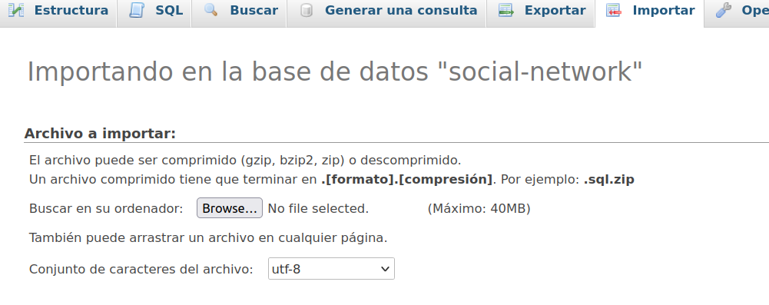

Le damos a continuar y ya tendremos nuestra base de datos con todas las tablas y triggers necesarios.

Crear usuario con todos los permisos solo para esta tabla: Este paso es opcional, pero recomendable por temas de seguridad. Para ello recomiendo ejecutar la sentencia sql que adjunto en el archivo "user_grants.txt" cambiando lo que sea necesario. Asi hacemos que un usuario sea admin de esa tabla pero no pueda hacer nada mas en las otras.

Configuración .env de nuestro server: En la carpeta /server creamos un archivo .env con las siguientes variables :
- USER_DB = el usuario de nuestra base de datos
- PASSWORD_DB = la contraseña de ese usuario
- HOST_DB = si estais en local "localhost"
- PORT_DB = puerto donde esta corriendo vuestra DB
- DB_NAME = nombre de la base de datos
- PORT = puerto donde quereis que corra la aplicacion de express
- SECRETORPRIVATEKEY = clave para firmar nuestros JWT
- FOLDER_IMAGES = "./static"
- FOLDER_IMAGES_USERS = "./static/files"

Las dos ultimas hacen referencia a carpetas de imagenes y es importante que se queden como se muestra.

  - Estructura App
La carpeta de nuestra app esta dividida en dos /server y /social-media-app.

    - Estructura server
La carpeta /server, como su nombre indica, almacena todo lo relacionado con el server y vamos a explicar un poco su estructura
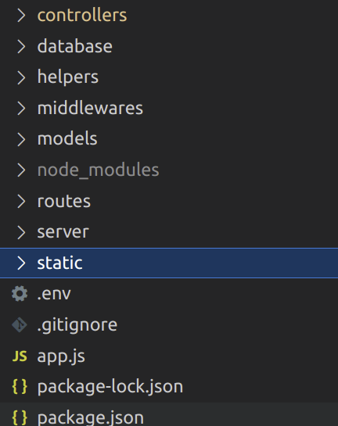

Vamos a explicar un poco cada carpeta y en que consiste
- Controllers: aqui estan los metodos que haran operaciones sobre los modelos. Estos metodos se asocian a una ruta y nos aseguramos de que no sean ejecutados por cualquiera como veremos mas adelante
- database: contiene los archivos de conexión a nuestra base de datos.
- helpers: son operaciones que repetiremos varias veces (como crear notificacion) y que llamaremos desde un método de los controllers.
- middlewares: esta es bastante importante, ya que comprueba que antes de ejecutar un metodo de los controllers que todo este correctamente e incluso podemos añadir informacion a la request para el controller. Ejemplo: usuario hace una peticion con un JWT, comprobamos que este sea correcto antes de acceder al controller. Si todo esta bien, añadimos el usuario a la request de forma que ya es accesible desde el controller y si el JWT es incorrecto o esta caducado devolvemos un mensaje de error con su status al usuario.
- models: representan los modelos de las tablas de la base de datos. Necesarios ya que estamos usando el ORM sequelize.
- node_modules: es la carpeta donde se bajaran las dependencias de node
- routes: es donde asociamos las rutas a los controladores.
- server: es el archivo de configuracion de nuestro server y es donde hacemos diversas tareas como asignarle a una ruta un archivo de routes
- static: hace referencia a archivos como imagenes.
- .env: donde guardamos algunas constantes necesarias
- .gitignore: que archivos no queremos que se suban a git como por ejemplo los de node_modules
- app.js: es donde se crea el server y el archivo que usamos para arrancar la app.
- package.json: contiene las dependencias del proyecto.
    - Estructura cliente
Dentro de esta estructura, voy a destacar solo un par ya que la mayoria son carpetas de componentes o son similares a lo visto en el server (como package.json) y quedaria muy extenso.
Dentro de la carpeta src/app nos vamos a encontrar los componentes, services, guards, helpers, el app.component, app.module y app.routing.module.

Los services tendrán varias funciones pero sobre todo harán las peticiones HTTP con el HttpClient de angular ya que se considera mala practica que las haga el componente directamente.
Guards: los guards son muy parecidos a los middlewares del server, en este caso tenemos un guard que verifica que haya un token en el sessionstorage correspondiente al usuario y si no lo hay lo redirige al home. Este se usara en todas las rutas en las que debemos de tener una sesion abierta.

Helpers: donde crearemos nuestros interceptors que interceptan cada peticion HTTP que hagamos y uno se encarga de añadirle el JWT de nuestro session storage a la request y el otro, que si recibimos un codigo HTTP 401 nos devuelva a la pantalla home. Este codigo indica que el usuario no esta logueado y puede ser debido a que debe de refrescar el token iniciando sesion de nuevo.

Services: donde casi todos se encargan de hacer peticiones HTTP a la api mediante el HttpClient, pero tenemos otros como puede ser el flas-messages que se encarga de crear mensajes flash de error, info o exito para ciertos procesos como registrarse correctamente. El token-storage que se encarga de guardar y/o leer el usuario y token almacenados en nuestro session storage...

Assets: que es donde guardaremos las imagenes

Environments: finalidad parecida a la de .env del serve

DESPLIEGUE DE LA APLICACIÓN
Para que la aplicacion funcione necesitamos dos consolas, una para lanzar el cliente y otra para lanzar el server
En la carpeta server debemos de introducir:
node app
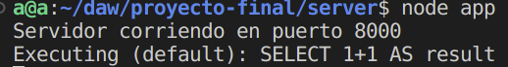

En la cliente:
nvm use 16: para usar la version 16 de node
ng serve: para arrancar la app.
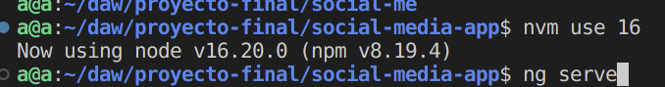
Nos vamos a nuestro navegador y accedemos a http://localhost:4200 donde nos redirigirá a http://localhost:4200/home
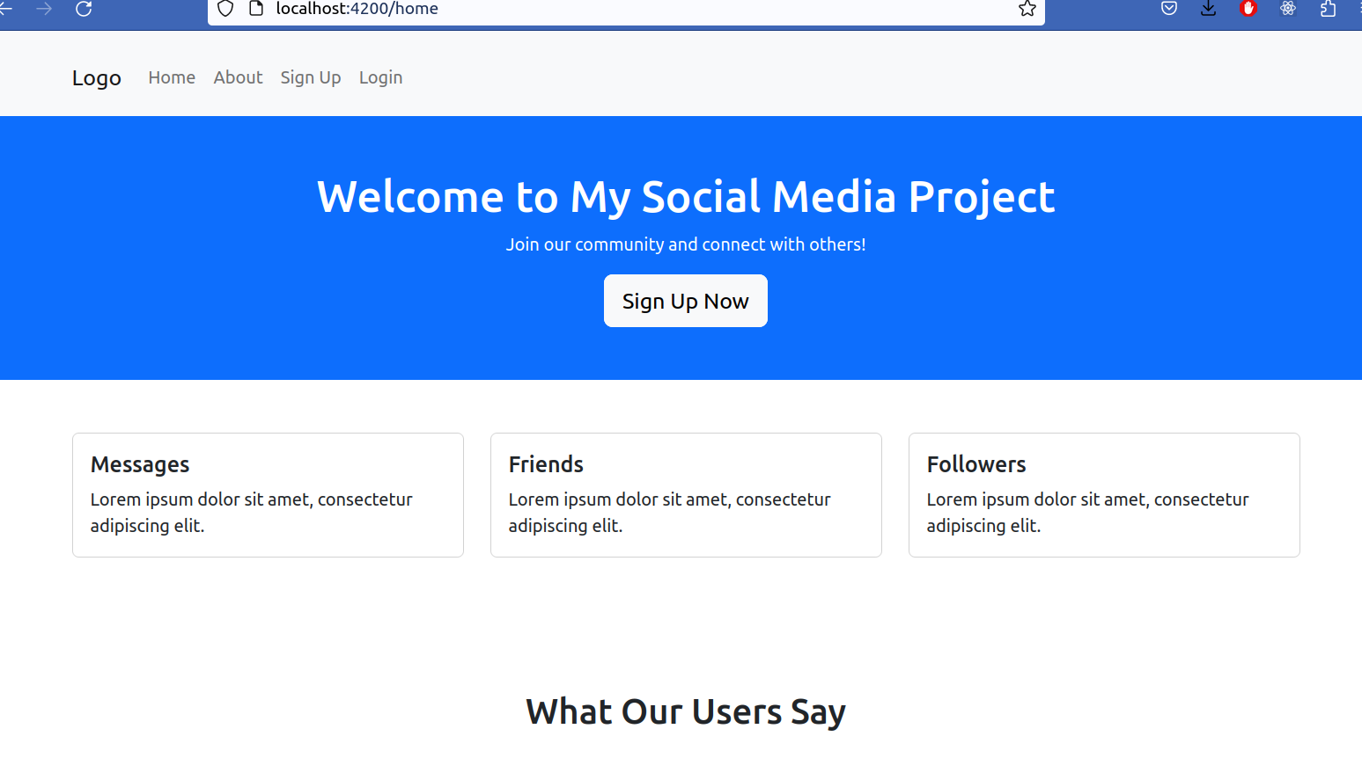
EXPLICACIÓN FUNCIONAMIENTO DE LA APLICACIÓN
El funcionamiento de la misma tiene dos partes fuertemente diferenciadas entre el cliente y servidor. El flujo de nuestra app seria como este:
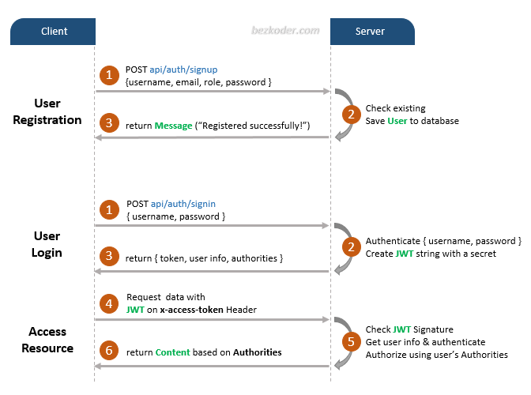
Voy a explicar este flujo usando las notificaciones de ejemplo.

El usuario recibirá notificaciones cada vez que reciba un mensaje, comentario o petición.
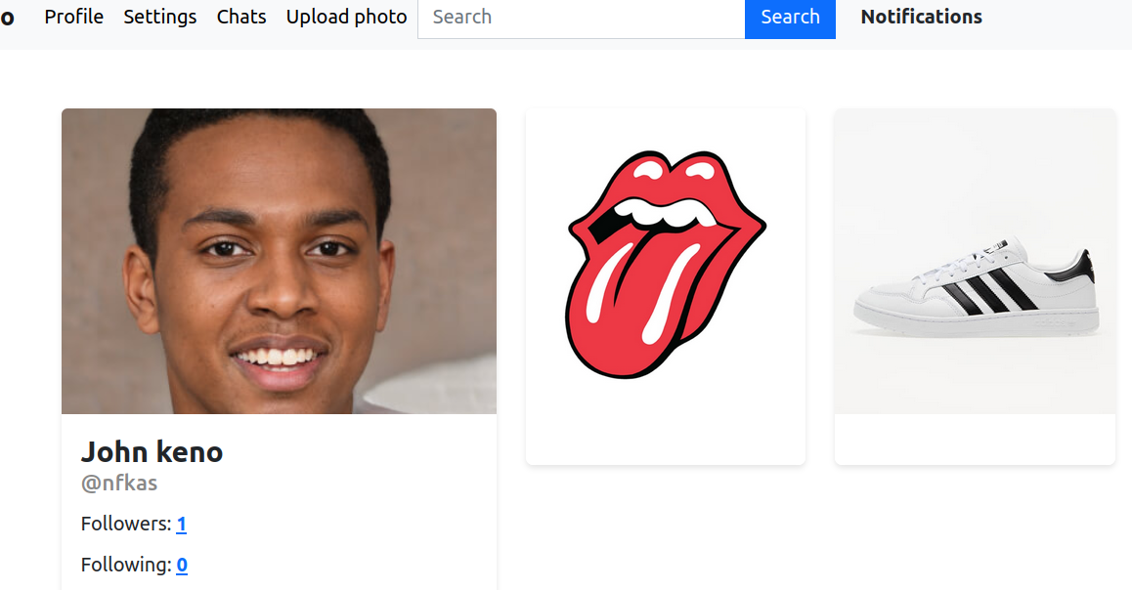
Como vemos, en el navbar observamos como tenemos un apartado notifications que se pondra en rojo si tenemos notificaciones nuevas.

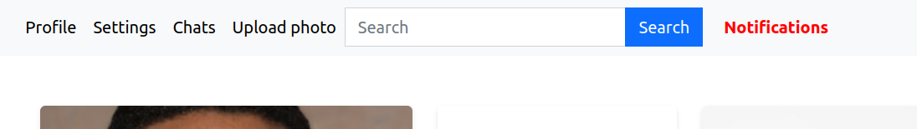
Ahora vamos a meternos y vemos lo siguiente:
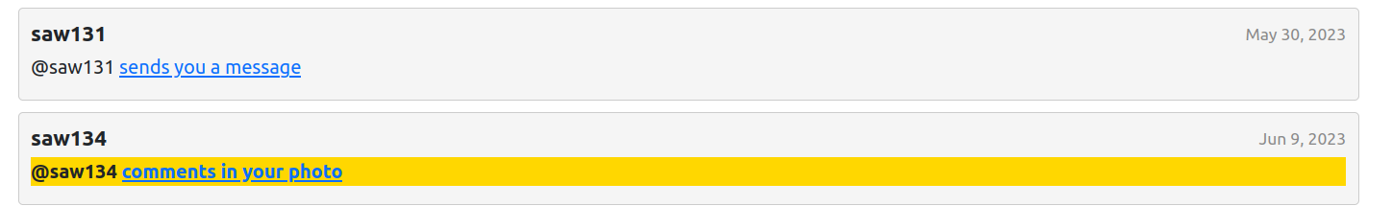
Vemos como entre las notificaciones destaca la que no ha sido vista.

FUNCIONAMIENTO SERVER
En el archivo de configuración del server tenemos un metodo que asocia cada ruta a un archivo routes que llama a los middlewares y controladores.
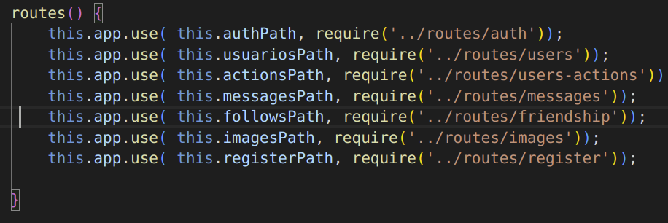

Nos vamos al user-actions donde esta la ruta de las notificaciones.

Y entramos a eso donde hacemos referencia a la url, el array de middlewares (en este caso 1) y el metodo del controller que se llamara si todo esta correcto.
Ahora vamos a explicar el metodo del controller:
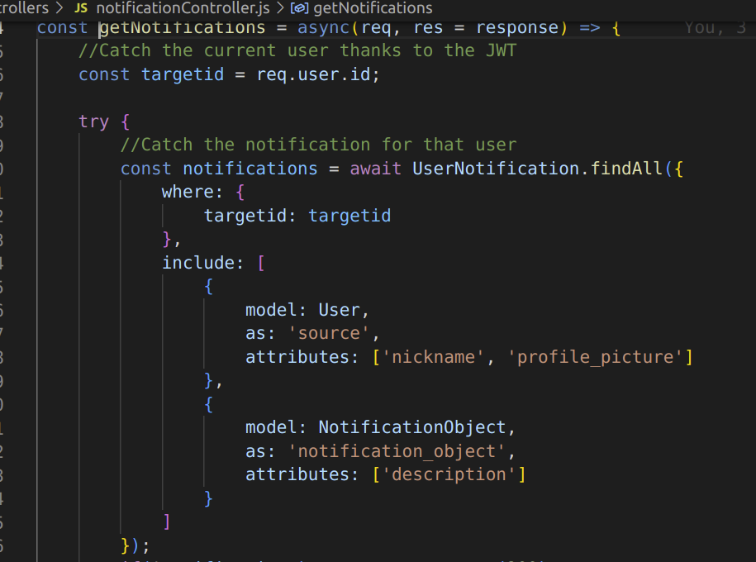
Tenemos dos objetos en el metodo, la request y la response.
Vemos como al haber pasado por el middleware de validar el JWT, ese usuario esta dentro de la request.
y como tenemos la variable UserNotification que es del Sequelize y nos permite obtener todas las notificaciones, info del usuario que la emite y que tipo de notificacion es.
Tenemos que usar include ya que son otro modelo, no son usernotification pero estan relacionados mediantes IDs en la base de datos.
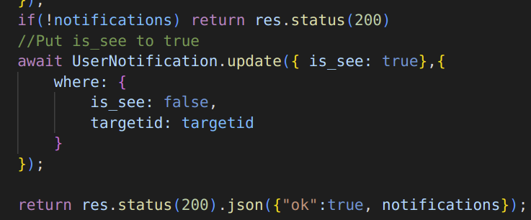
si no hay nada notificaciones devolvemos una respuesta con status 200 (todo correcto) y si hay cambiamos la notificación del usuario a vista y devolvemos las notificaciones.

Ahora toca recoger esa info en Angular mediante los componentes y mostrarla
FUNCIONAMIENTO COMPONENTES
Empezamos explicando como funcionan los componentes que es lo que se mostrara el usuario.
Cada vez que creamos un componente, necesitamos lo haremos en la consola con "ng g c component-name --module app.module".
Este, creara una carpeta en src/app con el nombre del componente, 3 archivos y la importación de ese modulo al app.module.ts para que este
disponible en la app.
La estructura del componente creado sera:
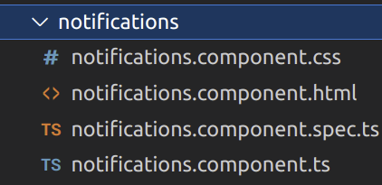

Lo que hace cada archivo es:
- *.css : crear el estilo del html
- *.html: define como sera visualmente el componente, pero no es un html normal ya que lee variables de la clase del componente (el archivo .ts) y tiene expresiones de Angular como if, pipes...
- *.spec.ts: sirve para hacer testing en el componente
- .ts: aqui definiremos como va a ser la clase del componente.
Como esto puede ser lioso, explicare como funcionan los componentes de angular mediante un ejemplo. Por ejemplo en este caso el componente notifications hace una consulta a la API (en express) para pedirle info sobre las notificaciones del usuario actual y que le devuelva todos los registros de estas.

Lo primero, es nuestra clase (el .ts) el cual por defecto tendrá un constructor y el método ngOnInit (que hace referencia a uno de los ciclos de vida de un componente Angular).

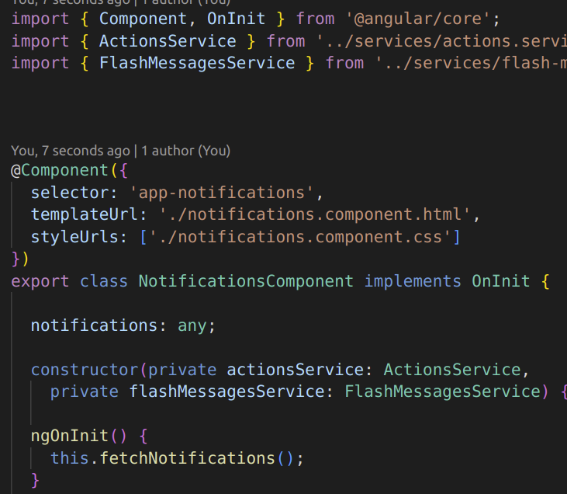
Vemos como tenemos los imports, el decorator @Component y la clase del componente.

Los decorators de Angular sirven para indicar metadatos de este componente. En este caso:
- selector: indicamos como se hara referencia a este componente desde un html de la app y en este ejemplo seria con la etiqueta <app-notifications>
- templateUrl: indica cual es el archivo html del componente
- styleUrls: el archivo css del componente

En la clase vemos como declaramos la variable notifications, donde tras llamar a la api guardaremos las notificaciones en ella y en html las enseñaremos.
En el constructor estamos inyectando los servicios que hemos creado.
Destacar que en Angular, cualquier cosa que sea una petición HTTP debe ser siempre mediante un service y no en el componente directamente.

Metodo ngOnInit: donde tras cargarse el componente, llamara a un método que nos sirve para cargar las notificaciones.
Puede que alguno este pensando ¿Porque no llamar directamente a ese método en el constructor? ¿No es algo que debe estar desde el minuto que se muestra el componente? Y es que en Angular, el constructor debe ser solo para declarar los servicios y se considera una mala practica que haya alguna lógica en el constructor por temas relacionados al rendimiento de angular. Se aconseja que sea siempre en el ngOnInit ya que este se ejecuta al haber cargado el componente reduciendo los problemas.
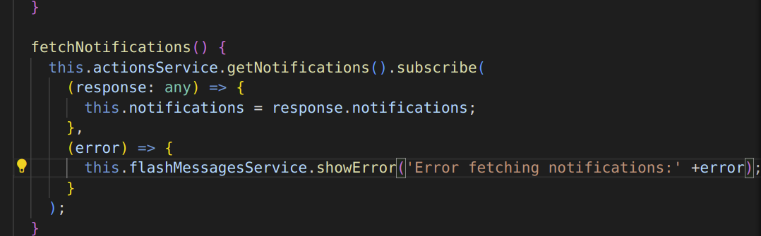

Este método es el encargado de mediante un metodo del actionsService que hace una request a la API traer las notificaciones.
Como vemos no usamos un .then como en las promises si no un .subscribe y es que el paradigma de programación de Angular no es el clásico, si no que tiene una fuerte orientación al paradigma del programación reactiva.
Pero como vemos, una vez se ha tenido exito, almacenamos en la variable las notificaciones y si no, mediante el flashMessagesService mostramos un dialogo de error ya que ha habido algun error.

Este es el HTML:
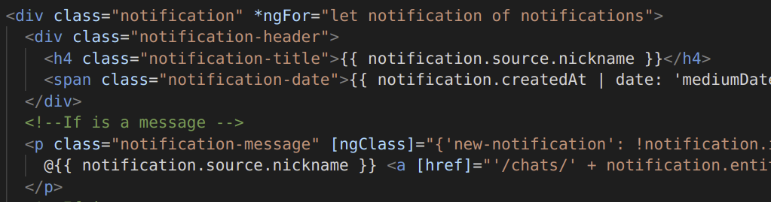
Como vemos esta usando cosas de angular hacemos un bucle for que nos mostrara cada notificación y sus datos.
- TIEMPO DE EJECUCIÓN
Voy a explicar mediante rangos de fechas cuanto he tardado mas o menos en hacer cada cosa ya que se me hace imposible calcular el numero de horas al ser tantas.
Meteré la formación ya que aunque ha sido continua, especialmente en el caso de Angular, antes de empezar el proyecto tuve que ponerme de manera intensiva con ella al nunca haber usado Node ni Angular:

-Formación en Node y Express : del 20 de Marzo al 05 de Abril
-Formación en Angular: del 05 al 25 de Abril.
-Análisis y documentación previa del proyecto: del 02 de Abril al 03 de Mayo. Aqui cree como iban a ser las clases, la base de datos, definir que queria hacer...
-Creación de la base de datos y creación del proyecto: del 03 al de Mayo. Fueron días donde tuve que gastar muchas horas ya que hacer la base de datos y sus modelos en node fue muy costoso aunque encontré un automatizador que a partir de la base de datos creaba los modelos tuve que aprender a usarlo y corregir sus fallos.
-Codificación: del 05 de Mayo al 13 de Junio.

- RESULTADOS
Aqui pondre el resultado visual de mi red social:
-/home
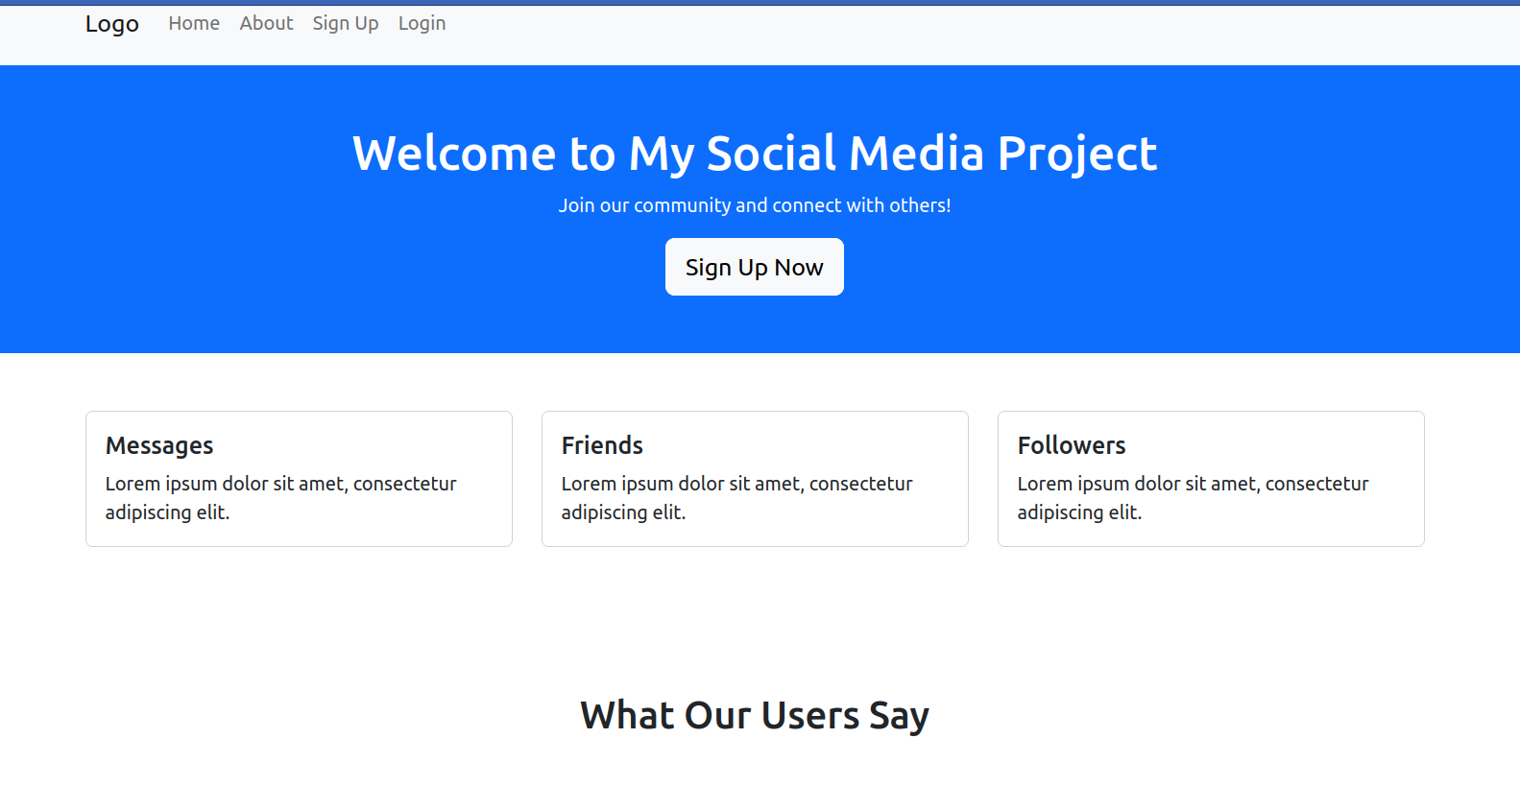
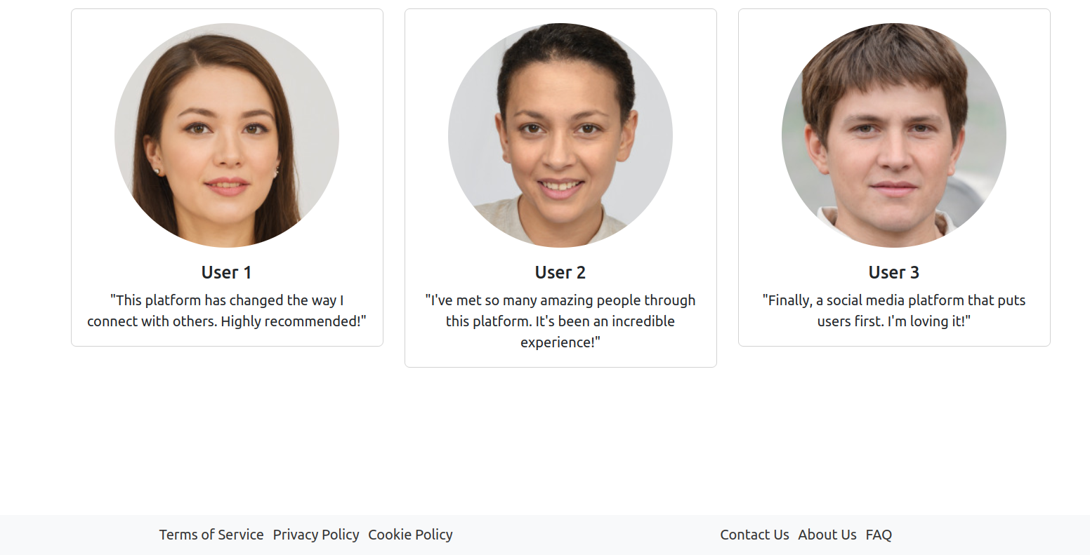

Formulario de registro:
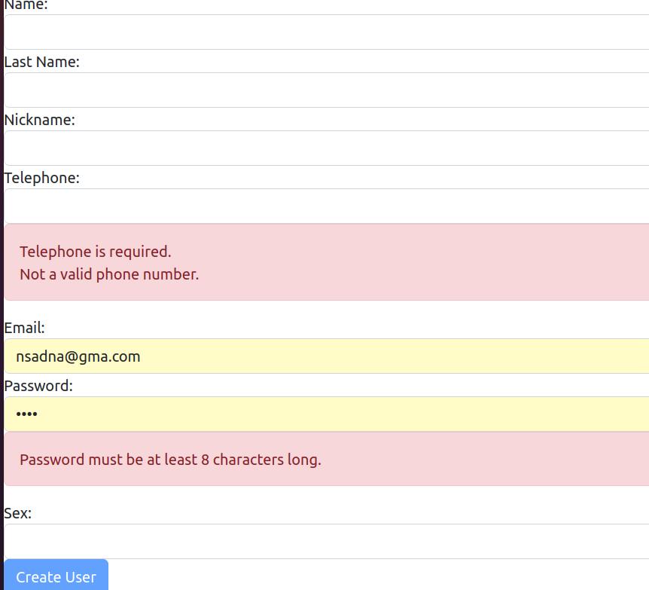

En este controlo que haya una longitud minima, que el telefono sea valido mediante una expresion regular, que sea un email... y si en el server el email o nickname ha sido ya tomado se le muestra al usuario el error.
Accedemos al usuario y vemos su perfil:
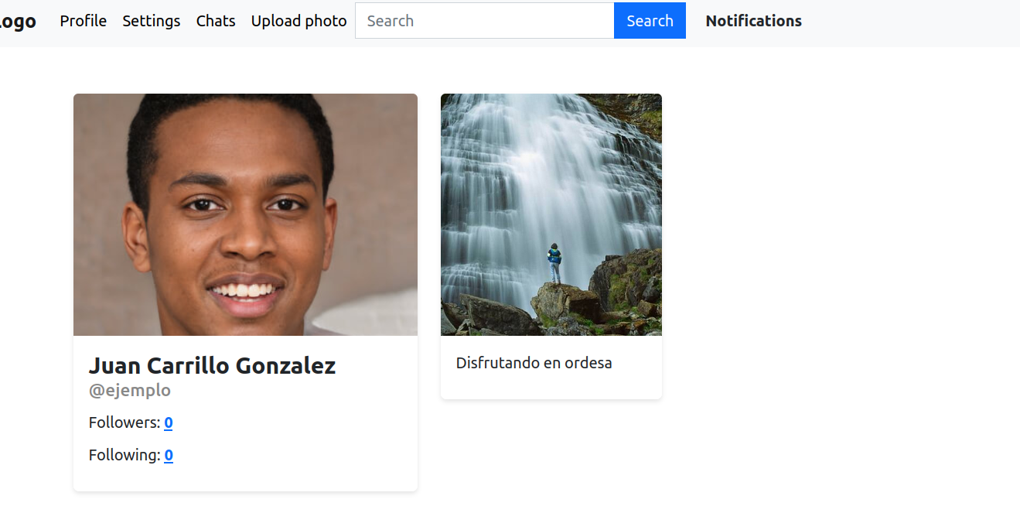

Settings:
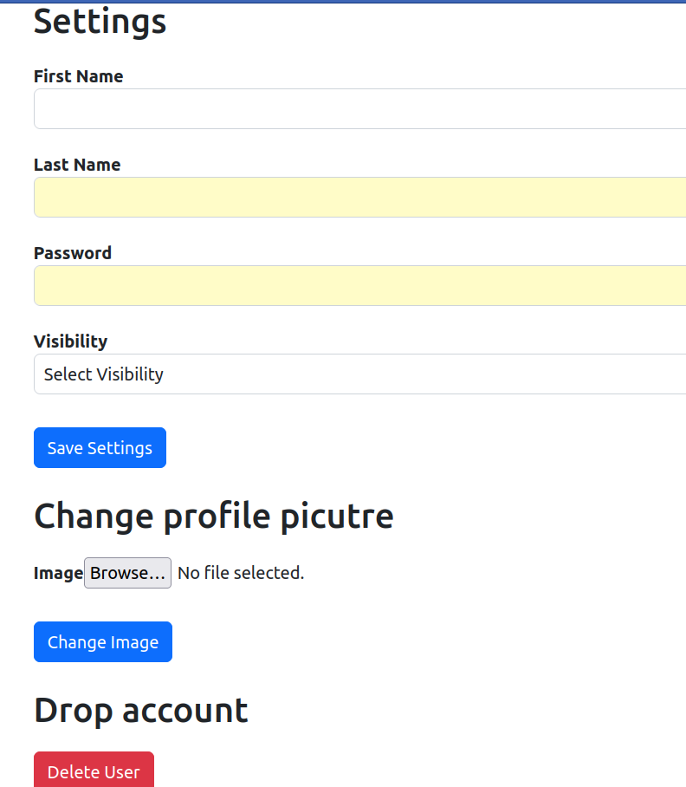

Conversations:
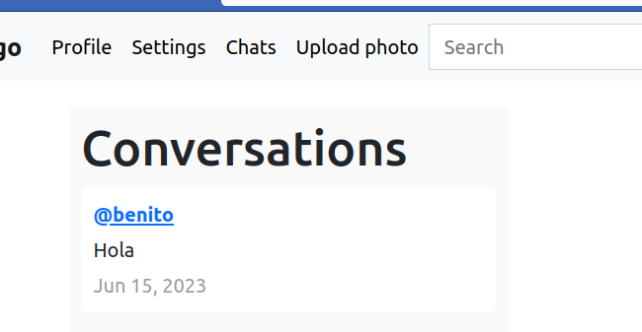

One conversation:
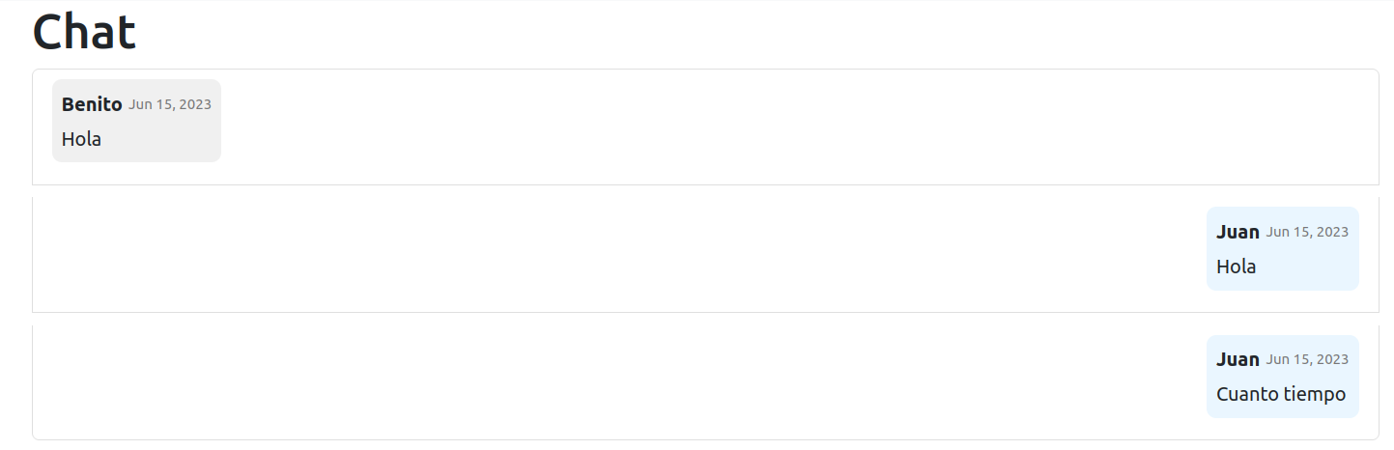

Busqueda de usuarios mediante nickname:
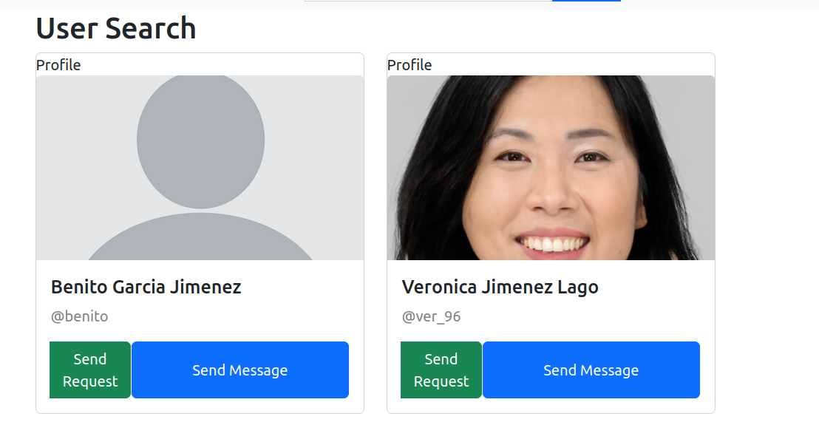

Perfiles:
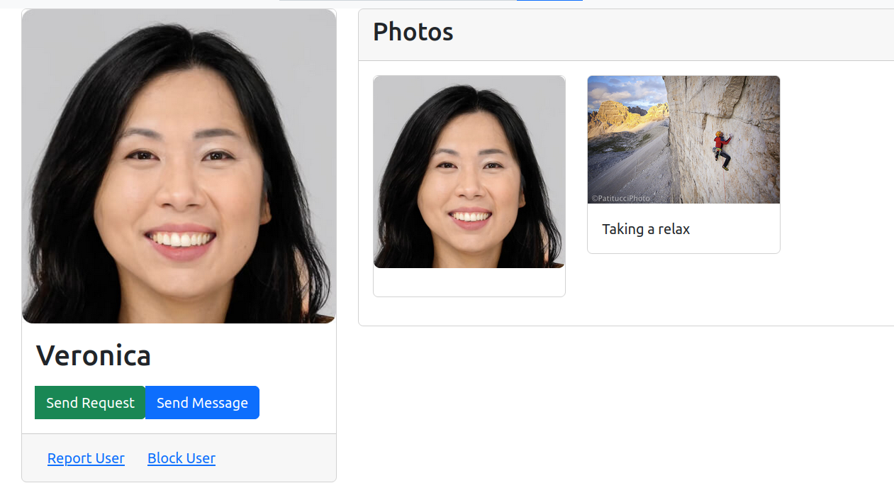

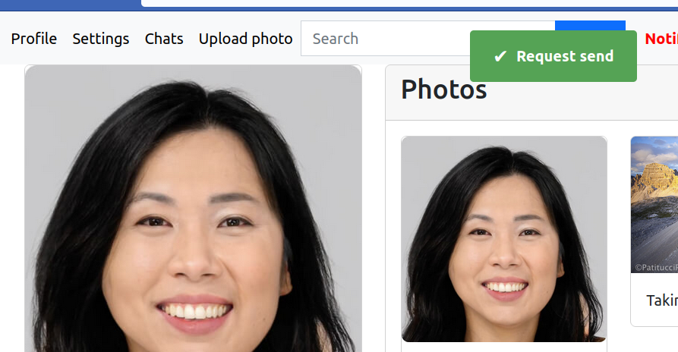
Cambio botones
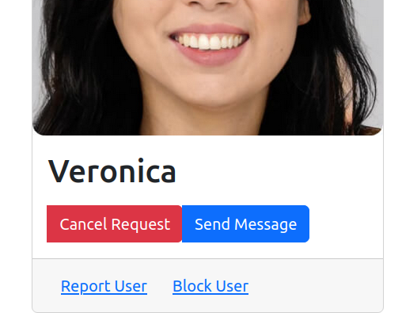

Mensaje al enviar peticion.
- CONCLUSIONES

El proyecto para mi ha sido mucho mas difícil de lo esperado. Angular ha tenido una profundidad y dificultad que me ha sorprendido y hasta que aprendí como hacer que angular se comunique con node, tuviese en cuenta el JWT, como manejar las request en el server y las response en angular...ha sido algo mucho mas complejo de lo esperado, pero aun así me hallo satisfecho con el resultado ya que aunque esperaba mas características para la gran cantidad de horas invertidas, lo que hay es solido.

La verdad que acostumbrado a hacer proyectos de programacion con frameworks como Ruby on Rails, Symphony o Spring boot, este proyecto me ha supuesto un cambio de paradigma en la programacion mayor del esperado pero a

Ademas a lo largo de este proyecto he aprendido a manejar con cierta soltura y comprendido como este stack funciona lo que me servirá de gran ayuda en el mundo laboral.

- ANEXOS

  - ARCHIVOS DE CONFIGURACIÓN

    - Archivo de configuración base de datos

- Archivo de configuración de la base de datos

<?php
define('USER', 'root');
define('PASSWORD', '####');
define('HOST', 'localhost');
define('DATABASE', 'trasinform');
try {
$connection = new PDO("mysql:host=".HOST.";dbname=".DATABASE, USER, PASSWORD);
} catch (PDOException $e) {
exit("Error: " . $e->getMessage());
}
?>

    - Archivo de configuración PHPMailer

//Create an instance; passing `true` enables exceptions
$mail = new PHPMailer(true);
try {
//Server settings
//$mail->SMTPDebug = SMTP::DEBUG_SERVER; //Enable verbose debug output
$mail->isSMTP(); //Send using SMTP
$mail->Host = 'smtp.office365.com'; //Set the SMTP server to send through
$mail->SMTPAuth = true; //Enable SMTP authentication
$mail->Username = 'cuentadeCorreo@outlook.com'; //SMTP username
$mail->Password = 'Contraseña'; //SMTP password
$mail->SMTPSecure = "tls"; //Enable implicit TLS encryption
$mail->Port = 587; //TCP port to connect to; use 587 if you have set `SMTPSecure = PHPMailer::ENCRYPTION_STARTTLS`
$mail->CharSet = 'UTF-8';
//Recipients
$mail->setFrom('cuentaqueEnvia@outlook.com', 'TRASINFORM');
$mail->addAddress('cuentaqueRecibe@outlook.com', 'Trasin'); //Add a recipient
//$mail->addAddress('ellen@example.com'); //Name is optional
//$mail->addReplyTo('info@example.com', 'Information');
//$mail->addCC('cc@example.com');
//$mail->addBCC('bcc@example.com');
//Attachments
//$mail->addAttachment('/var/tmp/file.tar.gz'); //Add attachments
//$mail->addAttachment('/tmp/image.jpg', 'new.jpg'); //Optional name
//Content
$mail->isHTML(true); //Set email format to HTML
$mail->Subject = 'Título del asunto';
$mail->Body =
'Contenido del correo';
$mail->AltBody = ''Contenido del correo alternativo”;
$mail->send();
$mensaje = '<p class="success" align="left">¡Correo enviado satisfactoriamente!</p>';
header("Redirección al index");
} catch (Exception $e) {
$mensaje = '<p class="error" align="left">Se ha producido un error al enviar el correo.</p>';
}

    - Archivo de configuración correo Laravel

Dentro del archivo “.env” realizamos las siguientes configuraciones:

MAIL_MAILER=smtp
MAIL_HOST=smtp.office365.com
MAIL_PORT=587
MAIL_USERNAME=cuentaCorreo@outlook.com
MAIL_PASSWORD="Contraseña"
MAIL_ENCRYPTION=tls
MAIL_FROM_ADDRESS=null
MAIL_FROM_NAME="${APP_NAME}"

    - Archivo de configuración base de datos Laravel

De igual forma, dentro del archivo “.env” realizamos las siguientes configuraciones:

DB_CONNECTION=mysql
DB_HOST=127.0.0.1
DB_PORT=3306
DB_DATABASE=trasinform
DB_USERNAME=root
DB_PASSWORD=###

- BIBLIOGRAFÍA Y WEBGRAFÍA

- https://www.geeksforgeeks.org/how-to-install-php-composer-on-raspberry-pi/
- https://maximilianofernandez.net/actualizar-node-js-en-ubuntu/
- https://laravel.com/docs/8.x
- https://www.php.net/manual/es/index.php
- https://mariadb.com/kb/en/documentation/
- https://getbootstrap.com/docs/5.0/getting-started/introduction/
- https://devdocs.io/javascript/
- https://httpd.apache.org/docs/2.4/

